6.1. Основні етапи розробки веб-сайту
Створення сайту - це трудомісткий і відносно тривалий процес, який відбувається в кілька етапів, в міру проходження яких ідея замовника перетворюється в реальний функціонуючий сайт.
Розробку сайту можна порівняти з будівництвом будинку, де мають послідовно бути виконані визначені етапи: від проектної документації і закладки фундаменту до внутрішньої і зовнішньої обробки приміщення.
Етапи розробки проекту, як правило, виконуються послідовно, тому, вкрай важливо дотримуватися черговості етапів і розуміти, що будь-які несподівані і неузгоджені заздалегідь зміни чи правки можуть значно вплинути на ефективність роботи.
Роботу над кожним проектом слід проводити в строгій відповідності з приведеними нижче етапами робіт з розробки сайту.

1 етап. Визначення цілей створення сайту та проведення досліджень по темі
Це найважливіший етап в створенні сайту, тому що не можна досягти мети, якщо її немає або якщо вона визначена неправильно. Від цілей буде залежати весь подальший процес створення вашого сайту, кожен його етап. До постановки мети потрібно підходити з максимальною серйозністю. Правильно поставлена ​​мета - це вже половина успіху.
Перш, ніж приступити до розробки, необхідно проаналізувати тему, вивчити сайти потенційних конкурентів. Надалі це допоможе в створенні власної концепції.

2 етап. Складання технічного завдання
Розробка сайту є доволі складним процесом, який вимагає детальної інформації про майбутній проект. Для досягнення повного взаєморозуміння із замовником необхідно правильно складене технічне завдання, в якому будуть відображені всі поставлені завдання. У процесі створення такого проекту проводиться поетапне узгодження виконуваних робіт, що дозволяє зробити сайт, який відповідає всім вимогам клієнта.
На цьому етапі розробник спільно з замовником визначаються з умовами щодо реалізації проекту.
- Складання технічного завдання (ТЗ) з попередніми вимогами до сайту.
- Визначення рамок бюджету, оцінювання фінансових можливостей клієнта.
- Формування команди розробників.
- Узгодження часу на реалізацію проекту.
ТЗ, як мінімум, має містити такі пункти:
- Тип сайту (лендинг, візитка, каталог, корпоративний, магазин тощо).
- Структура сайту (які сторінки повинні бути на сайті).
- Функціонал сайту (пошук, каталог, стрічка новин).
- Стиль дизайну (строгий, молодіжний, в темних тонах), колірна гама, потреба у створенні нового бренду (логотип, слогани, фірмові кольори та шрифти).

3 етап. Технічні аспекти проектування сайту
На цьому етапі визначається архітектура сайту, файлова структури та логічна структура сторінок.
- Архітектура сайту є основною організацією клієнтської та серверної частин сайту, їх взаємозв’язок та зв’язок з кінцевим користувачем. Створення архітектури сайту є першочерговим етапом в його проектуванні.
- Файлова структура - це чітко оформлена система, що організує різні файли. Продумана і зручна файлова структура допомагає розробнику оптимізувати свою роботу, а також буде зрозумілою для інших фахівців, що працюють над проектом.
- Логічна структура сайту - це внутрішній устрій сайту, його «кістяк», розташування сторінок, розділів, підрозділів, додаткових матеріалів. І першочерговим завданням розробників є створення стрункого порядку з хаотичного скупчення інформації.

4 етап - розробка макета дизайну сайту
Цей етап ділиться на кілька підетапів:
- Генерація ідей дизайну. Набір ідей надається замовнику у вигляді ескізів з текстовими поясненнями.
- Розробка попереднього макета дизайну головної сторінки.
- Виправлення зауважень замовника (якщо є), доробка макета до завершеного вигляду.
- Розробка внутрішніх сторінок за аналогічним алгоритмом.
У макеті повинні бути промальовані всі блоки, які будуть на сайті. Якщо до моменту розробки дизайну текстові та графічні матеріали ще не готові, можна використовувати довільний текст, але не можна залишати в макеті «порожні» місця.

5 етап - HTML-CSS верстка
Залежно від цілей і завдань сайту, верстка повинна задовольняти деяким вимогам. Зазвичай ці вимоги такі:
- Кросбраузерність - сторінки повинні однаково відображатися різних браузерах (Mozilla Firefox, Google Chrome, Opera, Internet Explorer, Safari і т.д.).
- Адаптивність під різні мобільні пристрої.
- Гнучкість верстки - можливість легко додавати/видаляти блоки інформації на сторінки.
- Швидкість обробки коду браузером.
- Валідність - відповідність стандартам.
- Семантична коректність - логічне і правильне використання елементів HTML.

6 етап - програмування і установка на CMS
Це чисто технічний етап, на якому реалізується весь функціонал сайту. Вимоги до цього етапу визначаються технічним завданням.

7 етап - заповнення сайту контентом (інформацією)
На цьому етапі дуже важливий якісний, професійний копірайтинг. Всі матеріали сайту, будь то тексти чи графіка, також повинні вписуватися в загальну концепцію сайту, відповідати його цілям і задачам.

8 етап - тестування сайту і виправлення помилок
Тестування працездатності сайту може проводити як розробник, так і замовник. Найкращий варіант - це спільне тестування.

9 етап - публікація сайту в Інтернеті
На цьому етапі для сайта обирається доменна адреса, хостингова площадка, розгортання адмінчастини або CMS, фізичне перенесення інформації. Тестові перевірки в реальних умовах.

10 етап - просування сайту і реклама в Інтернеті
Коли сайт повністю готовий до роботи - потрібно залучати на нього відвідувачів. Для «розкрутки» сайту можна скористатися контекстної або банерної рекламою, SEO, SMO і іншими методами.

Визначення цілей та проведення досліджень

Основне завдання сайту
Процес створення сайту починається з усвідомлення того, що сайт є інформаційним майданчиком та необхідним інструментом для популяризації справи замовника (бізнес, наукові дослідження, літературні твори, клуб по інтересах тощо).
Спонукальними мотивами для розробки сайту є або його відсутність, або нездатність існуючого сайту вирішувати актуальні для замовника завдання. Причини «недієздатності» сайту можуть бути різними, наприклад, незручна структура сайту, старий («немодний») дизайн, відсутність системи управління сайтом (CMS) або інші мотиви.
Таким чином, усвідомлюючи проблему, клієнт має чітко сформувати цілі і завдання проекту, а також критерії оцінки досягнення цієї мети. Правильна постановка завдання і чітке розуміння кінцевої мети - запорука передбачуваного ефективного результату.
Цілі - це очікування, перспективи, які можуть справдитися внаслідок певних дій. Всі цілі повинні бути: вимірними, досяжними, обмеженими в часі. Чітку відповідь на питання чи досягнуто поставлені цілі, можна отримати по закінченні певного часу, відведеного на їх досягнення.

Серед цілей, що висувають клієнти можна виділити наступні:
- Підвищення популярності ресурсу або компанії, підтримання позитивного іміджу.
- Збільшення числа відвідувачів, клієнтів і партнерів замовника.
- Контакт з цільовою аудиторією, надання їй необхідної та актуальної інформації, оперативна взаємодія з відвідувачами, клієнтами, партнерами.
- Просування ідей (творів, товарів, послуг) за допомогою Інтернету.

Тематика сайту
Для визначення тематики потрібно врахувати кількість людей, що цікавляться даною темою та кількість подібних сайтів-конкурентів. Чим більше сайтів з подібною темою висвічується в пошукових системах, тим менше відвідувачів буде на сайті клієнта, тим складніше буде залучати відвідувачів. Кількість сайтів з певних тем сягає мільйонів і всі прагнуть бачити свій сайт на перших позиціях. Потрібно розробити свіжі ідеї, які спроможні забезпечити високу відвідуваність.

Аналіз сайтів конкурентів
Корисним є аналіз конкурентних сайтів. Адже для того, щоб по-справжньому зацікавити відвідувача, сайт повинен бути не просто "одним з багатьох", а повинен стати одним з найкращих у своїй ніші.
Завданням будь-якого сайту є втримання відвідувача і змусити його зробити дії, заради яких створювався сайт. Саме з цієї позиції і варто приступати до аналізу сайтів-конкурентів.

Аналіз дозволить оцінити плюси і мінуси проектів подібної тематики:
- Зовнішній вигляд сайту, зручність його дизайну і структури, зрозуміла логіка навігації.
- Зміст сайту, повнота і доцільність поданих матеріалів, наочний матеріал.
- Працездатність наявних сервісів (пошук, зворотній зв’язок).
Аналізуючи сайт конкурента, можна витягнути корисну інформацію про рівень виконання ресурсу та його рекламну стратегію. Також, дослідження конкурентних ресурсів може принести багато бізнес-ідей для власної практики.
Аналіз рекламної стратегії конкурентів - непросте завдання, яке вимагає певних витрат часу і великого досвіду в області SEO-оптимізації.

Визначення цільової аудиторії
Важливим для створення успішного сайту є аналіз контингенту людей, на чию відвідуваність він найбільше розраховує. Необхідно виявити основні потреби цільової аудиторії, після чого впорядкувати їх за ступенем важливості.

Аудиторію любого сайту в загальному поділяється:
- Цільова аудиторія сайту - це відвідувачі, на яких розраховано проект і яким повинен бути цікавий наданий матеріал.
- Побічна аудиторія сайту - це різновид цільової аудиторії, але не настільки явно виражений. Це люди, які заходять на сайт за «побічними» запитами, що певним чином збіглися з тематикою сторінки. Вони заходять на нього, і якщо це нецільовий клієнт, то він піде майже відразу, якщо цільовий, то він залишиться. З цього випливає, що побічна аудиторія сайту - теж цільова, і вона теж варта уваги.
- Випадкова аудиторія сайту - це люди, які заходять за випадковими нетематичними запитами, які чомусь потрапили в топ пошукової системи. Така аудиторія здебільшого інтересу не представляє, зазвичай, ці люди просто покидають сайт.
В залежності від того, які саме матеріали містить сайт, можна спрогнозувати загальні риси представників цільової аудиторії і скласти «портрет клієнта».
Портрет клієнта - це впорядкована інформація про пересічного представника цільової аудиторії: вік, стать, соціальний рівень, життєві інтереси. Згідно з цим, слід визначати колірну гаму, стиль сайту, складати відповідні тексти, подачу матеріалів і рівень спілкування.

Складання технічного завдання

Визначення типу сайту
На сьогодні типи сайтів в основному збігаються до кількох типів: лендинг, візитка, каталог, корпоративний сайт, Інтернет-магазин.
Landing page (цільова, посадкова сторінка) - це інтернет-сторінка, що скерована на спонукання користувача вчинити будь-яку дію: підписатися на розсилку, купити продукт, скачати софт. Лендинг є ефективним інструментом просування продукту на ринку і підвищення ефективності реклами.
Перехід на лендинг, зазвичай, здійснюється через email-розсилки, соціальні мережі, рекламні посилання в пошуковій видачі. Такі сторінки створюють для вузької аудиторії і їх головним завданням є утримання уваги користувача на конкретному повідомленні і його подальша конвертація в клієнта.
У порівнянні зі звичайними сайтами лендинг має певні особливості:
- зосередженість користувача на одну дію (цілі);
- максимальна стимуляція користувача зробити цільове дію;
- збільшення числа потенційних споживачів;
- посилення ефективності рекламної кампанії (зростання конверсії до 10-15%);
- відносно невисока вартість розробки.
Сайт-візитка - це віртуальна візитна картка (зазвичай до 4-ох сторінок) із загальною інформацією, яка надає загальні відомості про компанію або приватну особу. Особливостями є лаконічність, інформативність, індивідуальність.
Основні розділи сайту-візитки:
- Загальні відомості: короткий опис, основні завдання і цілі компанії.
- Перелік послуг і товарів, що надаються компанією, з можливим коротким описом.
- Загальні відомості для покупців: прайс-листи, листи товарів.
- Контактні дані: адресу, телефон, електронна пошта, також інтегровані активні кнопки на соціальні мережі
Головними цілями сайту-візитки є ознайомлення потенційних клієнтів з компанією, надання інформації про послуги і товари, а також відомості про зв’язок з компанією. На сьогодні визитки розробляються разом з бізнес-сторінкою в соціальних мережах і вонимають між собою перехресні посилання.
Сайт-каталог - це сайт, що містить повну інформацію про компанію плюс електронний каталог її послуг і продукції. Відвідувачі сайту можуть ознайомитися з прайс-листами і описом товарів і послуг, переглянути фотографії та звернутися в компанію для здійснення покупки. Такий сайт може збільшувати кількість продажів за рахунок доступу до повної інформації про продукцію та послуги тих споживачів, які територіально віддалені від компанії-виробника.
Корпоративний сайт – це розширена версія сайту-візитки. Як правило, цей сайт може складатися з необмеженої кількості сторінок, і його власник може завжди розширювати і доповнювати контент. Містить загальні інформаційні блоки: про компанію, її послуги, продукція, контактна інформація.
Залежно від напряму компанії присутні інші блоки, що потребують програмування:
- Новини, статті, блоги.
- Пошук по сайту, онлайн-консультації, обговорення питань у чаті, інтерактивна карта.
- Реєстрація, форми замовлення послуг або розсилання новин
Корпоративний сайт є динамічним і потребує програмування або базуватися на CMS (система керування контентом). Для підтримування працездатності сайту потрібно спеціально виділена людина, що має навички у користуванні адміністративною частиною.
Інтернет-магазин - більше ніж просто сайт, це складна платформа, яка потребує професійного командного підходу. Хороший інтернет-магазин:
- Зручний для користувача. Він має зрозумілу структуру і категоризацію, він працює швидко і чітко.
- Багатоплатформовий. Сайт однаково добре виглядає в будь-яких браузерах, на різних операційних системах, на смартфонах і планшетах;
- Наповнений якісним контентом. Кожен товар повинен супроводжуватися докладним описом із зазначенням ціни, якісними і достовірними зображеннями. Умови оплати, доставки, повернення - вся комерційна інформація повинна бути доступна користувачеві без ускладнень.
Створення сайту інтернет-магазину - це складний, багатоетапний процес, який містить розробку ідеї та концепції сайту з врахуванням особливостей конкурентного середовища в даній галузі, створення продуманої структури сайту, інтуїтивно зрозумілого дизайну, подальше наповнення якісним контентом.
Самою важливою частиною Інтернет-магазину є наявність функціональних модулів, що забезпечують взаємодію з покупцями.
- Зручні способи перегляду товару, наявність фільтрації та пошуку за визначеними параметрами.
- Підбір аналогів або супутніх товарів.
- Статистика по популярних товарах, інформація про нові надходження, актуальні прайси.
- Опції «Додати до кошику» або «Швидке замовлення».
- Зрозумілий інтерфейс персонального кабінету, історія замовлень, порівняння характеристик вибраних товарів.
- Можливість додавання відгуків і рекомендацій, онлайн спілкування з консультантами.
- Зручні способи електронної оплати та доставки.
Технічне обслуговування Інтернет магазину вимагає цілої команди фахівців різних спеціальностей: контент-менеджеров, програмістів, дизайнерів. Для успішного розвитку бізнесу важливим є застосування Інтернет реклама та маркетингу, відпрацьовані схеми оплати, доставки та гарантії у разі неякісного товару, call-центр з різних питань, юридична підтримка.

Стиль дизайну
Всі сучасні стилі веб-дизайну мають свої особливості в реалізації і користуються популярністю в певних тематиках. Для вибору стилю, варто враховувати кілька особливостей бізнесу, для якого розробляється сайт:
- Яка тематика?
- Хто цільова аудиторія - її вік, смаки, основна статева приналежність?
- Які емоції повинен викликати дизайн у відвідувача?
Кожен проект особливий, і до його розробки потрібно підходити індивідуально. Для створення успішного проекту потрібен нестандартний підхід, з помірною часткою креативу. Сучасні основні стилі веб-дизайну надають можливість реалізовувати творчі ідеї, створювати і використовувати нові свіжі стилі. Тренди веб-моди швидкоплинні і тому, перед розробкою сайту варто ознайомитися з останніми новинками, стильними і колірними тенденциями, подання інформації, сучасні засоби зв’язку тощо

Вибір колірної схеми для сайту
Знайти ідеальне поєднання кольорів може стати складним завданням для певного дизайну, що відповідатиме вимогам клієнта і в той же час бути в тренді. Від вибору колірної гамми безпосередньо залежить його успішність і позитивне сприйняття відвідувачами.
Вибір колірної схеми сайту не можна робити навмання, слід звернути пильну увагу на пошук правильних кольорів, що відповідають бізнесу, брендингу або особі.

Колірна схема має вибиратися на підставі:
- Особливостей фірмового стилю. Оформлення сайту повинно відповідати його тематиці та фірмовому стилю компанії. У разі серйозного корпоративного сайту, то не варто робити його строкатим і застосовувати дуже яскраві кольори, він повинен бути строгим, лаконічним. І навпаки, якщо сайт присвячено організації свят, то тьмяне оформлення навряд чи надихне потенційного клієнта.
- Фізіологічних і психологічних особливостей цільової аудиторії. Комфорт для відвідувача створює умови для позитивного сприйняття інформації. Кольори сайту не мають бути дратівливими і не напружувати очі. Потрібно забезпечити достатній контраст між фоном та звичайним текстом, і не використовувати велику кількість кольорів. Вдало підібрані кольори задають бажаний настрій і сприяють запам’ятовуванню веб-ресурсу.
Колірна психологія - це теорія, яка пояснює, як певні кольори впливають на наші або переконують людей у ​​прийнятті будь-яких дій. Згідно з дослідженнями, люди приймають підсвідомі рішення щодо продуктів протягом перших 90 секунд перегляду. І на 90% ці рішення засновані тільки на кольорі. Наприклад, червоний колір є одним з небагатьох кольорів, здатних миттєво привернути увагу людини, тому великі написи «Розпродаж» в магазинах завжди пофарбовані в червоний колір.
Розуміння колірної психології буде відігравати важливу роль в успішному дизайні сайту.
Для дизайнерів існує 16,8 мільйони відтінків на вибір, які можна комбінувати. Але для вибору правильних колірних комбінацій для дизайну сайту існує багато чинників. Врахування цоьго сприяє вибору колірної схеми, яка протримається протягом тривалого часу, і буде пасувати як до тематики так до очікувань аудиторії

Колірні схеми
Існують класичні колірні схеми, які допоможуть у виборі гармонійно поєднаних кольорів. Якщо розглядати колірні схеми, то їх є кілька: монохромні (відтінки одного основного кольору), аналогічні (три кольори, що знаходяться поруч на колірному колесі), взаємодоповнюючі (з двох кольорів, що знаходяться на протилежних сторонах колірного колеса), додаткові розщеплені, тріада ата тетраедр.
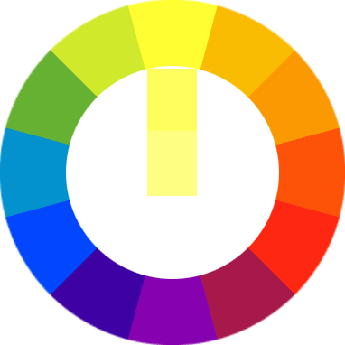 Монохромні кольори  Використовується один основний колір і найближчі до нього відтінки. | 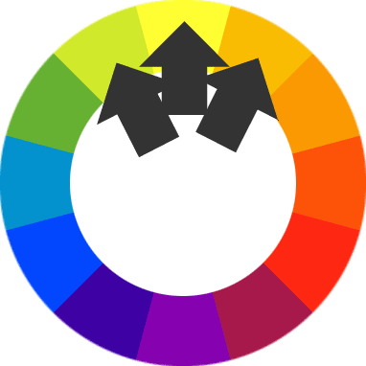 Аналогічні кольори  Використовується один основний колір і суміжні з ним кольори.
Взаємодоповнюючі кольори  Використовуються діаметрально протилежні кольори згідно спектрального кола. |  Додаткові розщеплені  Використовуються діаметрально протилежні кольори і колір, суміжний з одним з них.
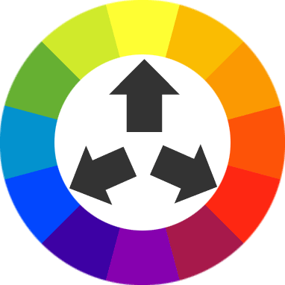 Тріада  Використовуються три діаметрально протилежних кольори згідно спектрального кола (120 градусів). |  Тетраедр  Використовуються чотири діаметрально протилежні кольори згідно спектрального кола (90 градусів).
Лідером для підбору колірних схем є сервіс Adobe Color CC (https://color.adobe.com/ru/). Даний ресурс також дозволяє створювати палітри на основі завантажених зображень. Присутній великий архів палітр інших користувачів.

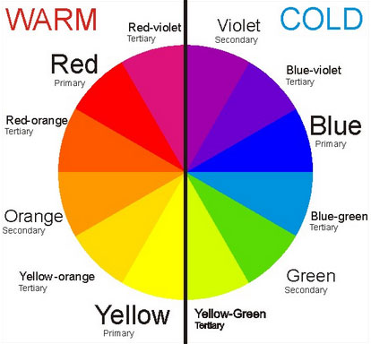
Характеристики кольорів
Холод-тепло. Кольори поділяють на холодні (значна кількість синього і зеленого) і гарячі (червоні і жовті) відтінки.
Гарячі кольори в веб-дизайні викликають почуття тепла, пристрасті. Вони агресивні і сміливі, але також вони символізують і про те, що в деяких речах потрібно зупинитися, тому їх використовують для критично важливих повідомлень, іконок та іншого.
Холодні кольори привносять прохолоду, підходять для зимових тематик, нічних, сумних або водних. Вони несуть в собі самотність і холод, страх. Вони неагресивні і заспокійливі.
Температура. Температуру зображень також можна змінювати, в результаті чого змінюється рівень оранжевого кольору. Картинка перетворюється в більш теплу і радісну. Подібно до того, як світ виглядає щасливішим, коли сонце кидає на нього свої жовто-помаранчеві промені. Зниження температури, навпаки, робить зображення холодніше і менш привабливим, немов би передають природу в похмурий день.
Відтінки і тіні. Відтінки утворюються додаванням білого до кольорового, а тінь навпаки, додаванням чорного. Відтінки і тіні дозволяють створити монохромні кольори і палітри, шляхом додавання різної кількості білого і чорного.
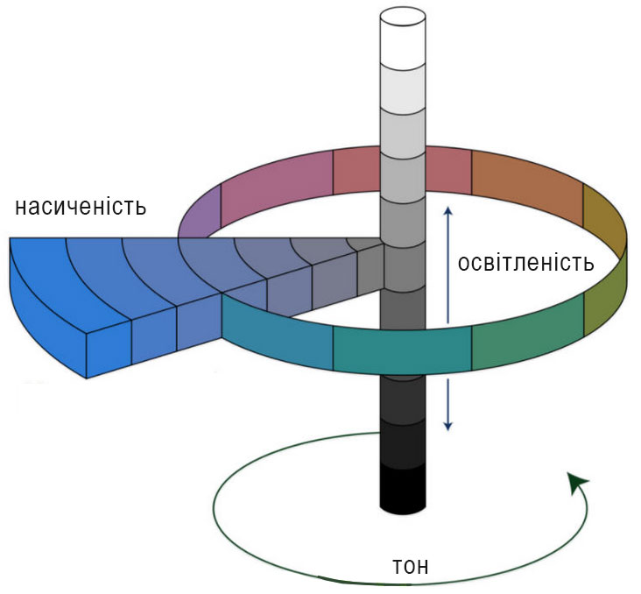
Насиченість, тон, світло. Кольори такж розподіляються за насиченістю, тоном і освітленості.
Насичення дозволяє зробити колір багатшими і темнішим. Поняття «світло-блакитний» або «темно-зелений» - має на увазі насиченість.
Тон визначає відмінність від основного кольору (їх сім – за кольорами райдуги). Тобто, наприклад, «зеленувато-блакитний».
Освітленість визначає колір по відношенню до чисто білого, наскільки він яскравий або тьмяний. Подібне до насиченості, але залежить від іншого параметра.
Контрастність. При підборі кольорів для палітри завжди варто вибирати як мінімум 2 контрастних кольори. Досягнення потрібного контрасту між кольорами - необхідна умова для того, щоб вийшов хороший інтерактивний дизайн.

